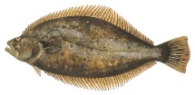
放流効果について
資料３

１ ヒラメ

（経緯）・平成４年度より放流を開始、平成１２年度より第４次計画に位置付けて大量放流を実施。
・現行の第８次計画では令和８年度に１０万尾の放流を目標としている。

（効果）・漁獲量は５～６トン程度で推移していたが、Ｒ１年より増加し近年は
１０トンを超える漁獲がある。
・混入率は令和６年には７．６％
※混入率とは漁獲魚に占める放流魚の割合

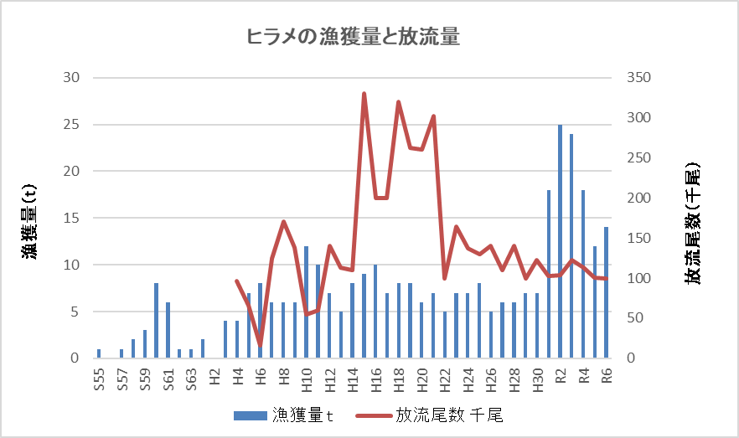
図１ ヒラメの漁獲量（統計値）と放流量の推移

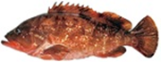
２ キジハタ

（経緯）・平成１２年度より第４次計画の技術開発魚種に位置づけ、種苗生産と放流の検証をスタート。
・平成２２年度より第６次計画の放流魚種に位置づけ、年間１０万尾程度の放流を、以降継続して実施。
・現行の第８次計画では令和８年度に１１万尾の放流を目標としている。

（効果）・漁獲量は昭和６３年には１０トン程度漁獲されていたが、平成に入りほとんど漁獲がなくなった。
・放流の開始以降、漁獲量は徐々に増え始め、近年は２～４トン程度で推移。
・混入率は令和６年には８８．８％

【R7放流効果調査】
目的：適切な放流全長の把握
方法：令和元年～3年度の大型種苗（全長100mm）と小型種苗（全長80mm）に標識（腹鰭抜去＋耳石ALC標識）を装着し、比較放流を実施
結果：泉大津市地先と堺市地先における刺網の試験操業の結果、合計35尾のキジハタが漁獲され、うち12尾が放流魚（大型種苗3尾、小型種苗4尾）の採捕が確認された。
⇒大型種苗と小型種苗で大きな差はなかった。
※令和6年度に全長50mmと全長100mmで比較した際は100㎜の方が放流効果は高かった。
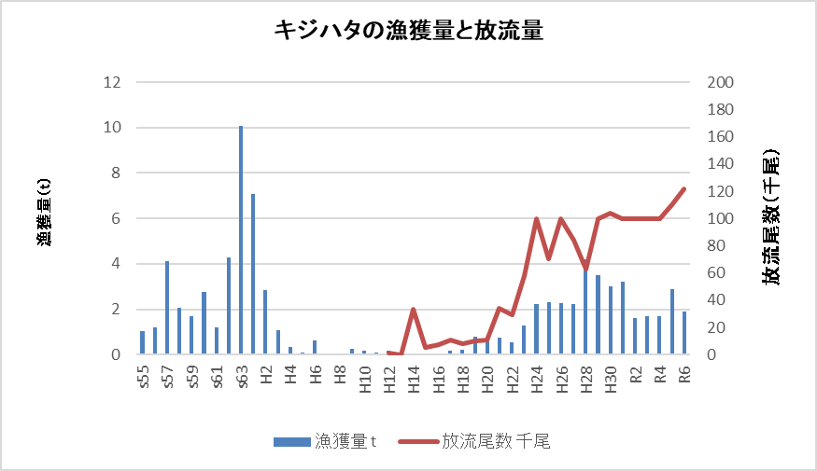
図２ キジハタの漁獲量（推定値）と放流量の推移
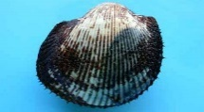
３ アカガイ

（経緯）・平成４～６年にかけ第２次および第３次計画に基づき、最大４万個放流。
以降中止。
・平成２７年より、第７次計画の放流魚種に位置づけ放流を再開。５～１０万個程度の放流を実施。
・現行の第８次計画では令和８年度に５万個の放流を目標としている。
・これまでは水産技術センターの調査船により放流を実施していたが、令和５年度からは漁業者自身により放流を実施した。関空島周辺の採捕禁止区域に放流することで、再生産への効果を期待。

（効果）・過去より漁獲量の変動は大きいものの、放流の開始以降は２０～４０トン程度で高い漁獲が続いている。
・令和7年の調査では標識個体は確認できなかった。なお、令和4年度以降は漁場での標識放流を行っていないため、過去に放流を行ったものが混入しているのみであるために低い混入率となっている

図３ アカガイの漁獲量（推定値）と放流量の推移

４ トラフグ

（経緯）・平成２７年度の第７次計画より、技術開発魚種に位置づけ、年間１～３万尾程度の放流を実施。中間育成技術や放流適地の検証等を行ってきた。
・現行の第８次計画からは、放流魚種にも併せて位置づけ。
令和８年度に年間５万尾の放流を目標としている。

（効果）・大阪での漁獲量は年間２００キロ程度と推定。これまでは技術開発段階であり、放流数が多くないことから、資源造成の効果は表れていない。
・再捕獲の状況としては、７月頃に放流した個体が、１１月頃から２５センチ程度の当歳魚として漁獲され始める。翌4月頃になると当歳魚の漁獲が減少し、大阪湾外へ移動すると考えられる。
・令和４年度では月１～２回の標本漁協での市場調査を中心に１３個体が再捕獲。
・令和５年度には、泉佐野漁協の市場調査で、令和２年に堺浜から放流された個体（３歳魚：４０５ｍｍ、２ｋｇ程度）が１個体確認され、これまでで放流後最も時間経過して採集された事例となった。
・令和６年度には３月に令和４年に放流した個体が採捕されているのを確認したものの、放流由来はこの１個体のみであった。
・令和７年度にも、これまでと同様に標本漁協での市場調査を実施したが、1月末の時点では放流由来の個体が確認できず、年により混入状況には差が生じる可能性があると考えられた。

（飼育試験）・本年度は試験的に異なる水深と密度で飼育したと、水深0.8mと1.5mでは1.5m、密度120尾/トンと200尾/トンでは120尾/トンの方で成長がよく、尾鰭の欠損も改善することが確かめられた。

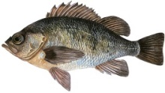
５ メバル

（経緯）・令和４年度の第８次計画より、技術開発魚種に位置づけ、放流効果の検証を開始。
・スパゲティタグで標識した個体約１万尾を、毎年岬町の増殖場周辺に放流。
・現在の大阪府内での漁獲量は推定で５トン～１０トン程度。

（効果）・放流後の移動、成長の把握のため、随時漁獲物調査を実施中。
・SNS等を活用してメバルの標識放流について周知を行った。令和７年度には、１２月下旬までに釣り人から３１件５１尾の採捕報告が寄せられた。大多数は放流場所である岬町周辺で採捕されていた。なお、５１尾のうち令和５年１月放流個体が1尾、令和６年１月放流個体が7尾、令和６年１２月放流個体が４０尾、令和７年６月放流個体が３尾であった。今後の成長に伴って刺網等で漁獲されることが期待されるため、釣りによる採捕状況とあわせて漁獲物のモニタリングも継続していく。

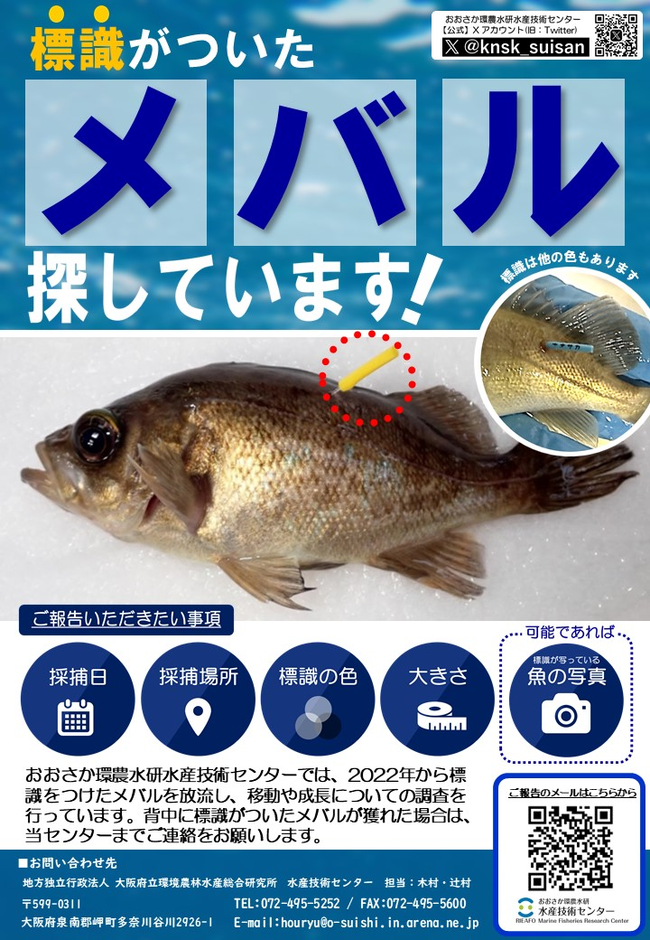
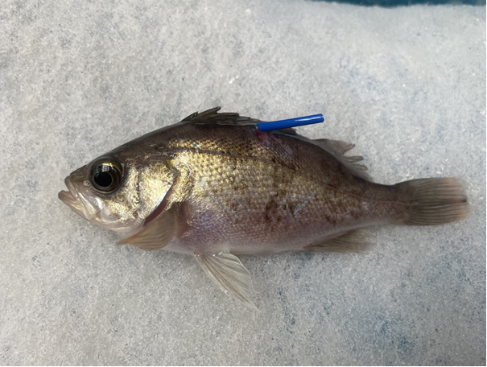

図４ 標識を装着したメバル

図５ メバル再捕獲情報提供依頼ポスター

